***Уважаемые родители!***

***В сентябре в группе «Любознатики» с детьми велась работа по темам:***

***День знаний***

Дети познакомились с осенним праздником – Днем Знаний. Формировали представления о школе с помощью бесед, дидактического и наглядного материала. Провели развлечение «День Знаний», развивали интерес к школе.

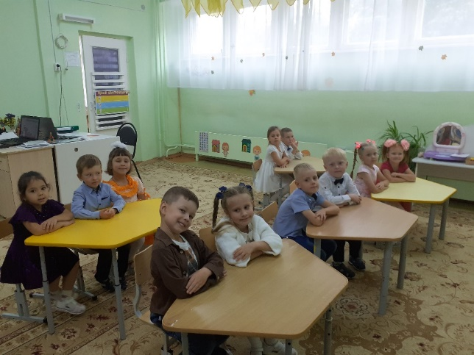 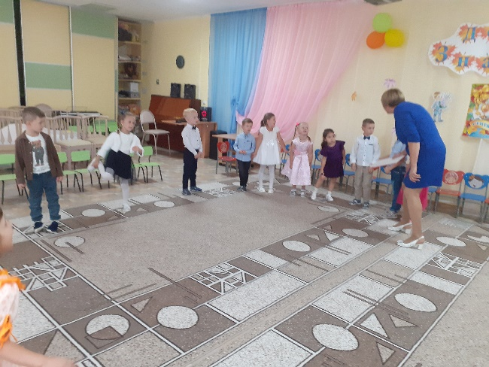

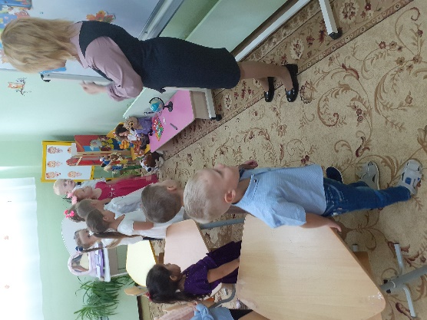 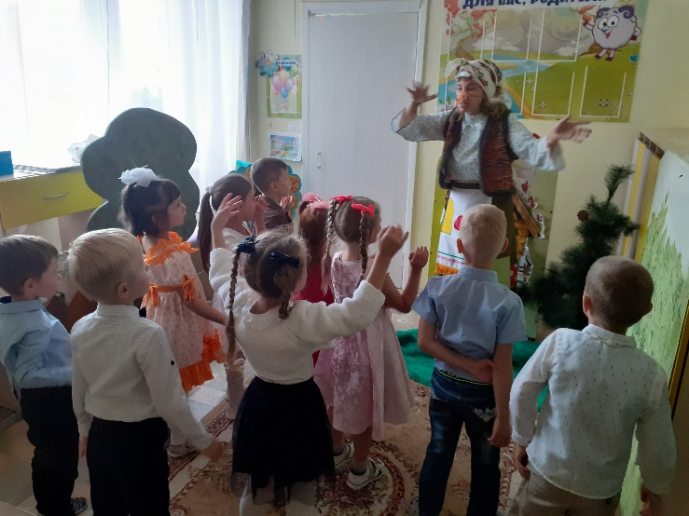

***До свидания лето***

Ребята с удовольствием играли, рисовали, делали разные поделки и с помощью дидактического и наглядного материала вспоминали как они отдыхали летом.

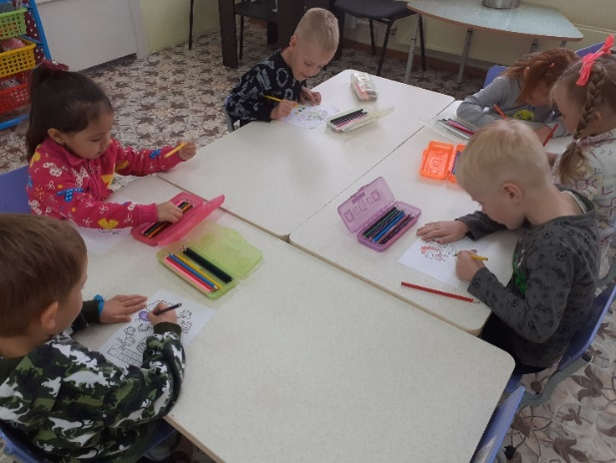 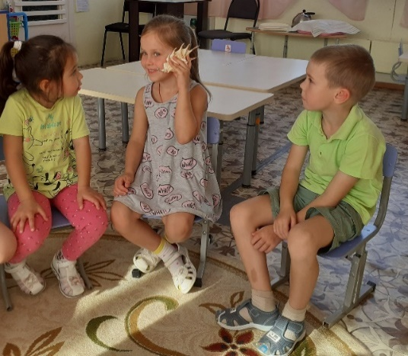

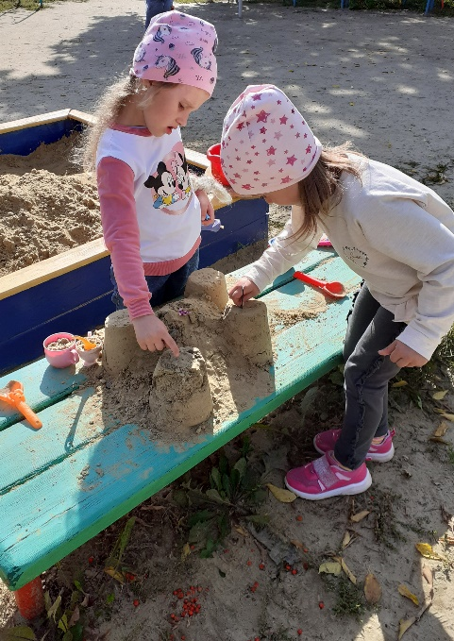 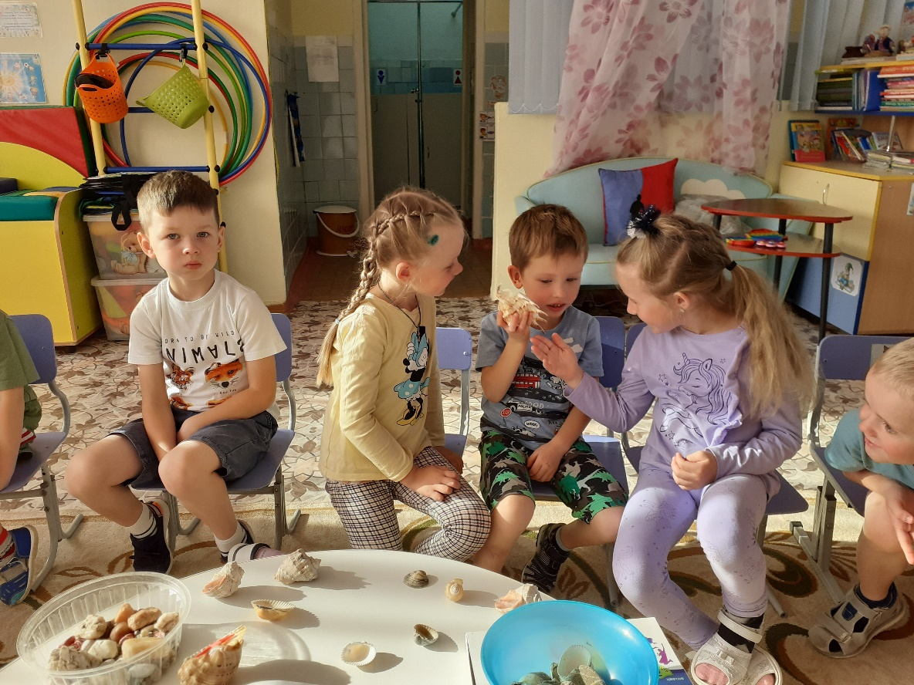

***Вместе весело играть***

Продолжали обогащать игровой опыт детей посредством активного участия в играх разного вида. Создавались все условия для интересной и разнообразной игровой деятельности.

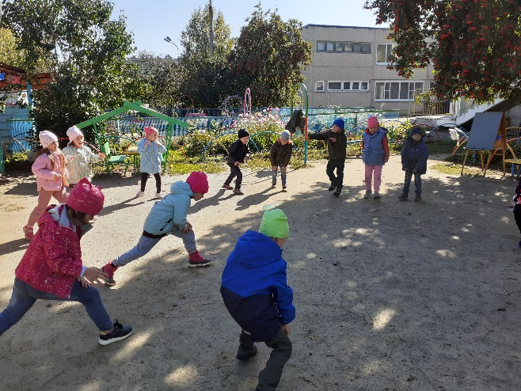 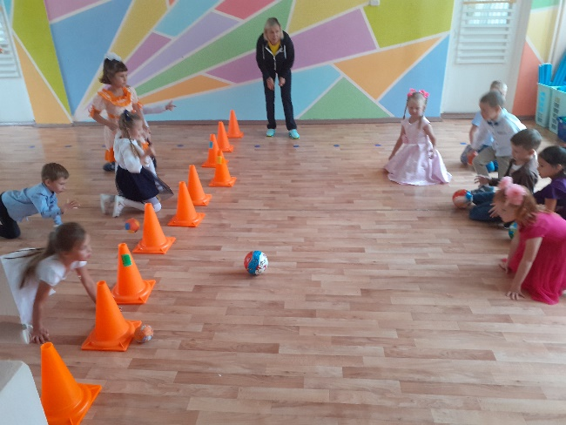

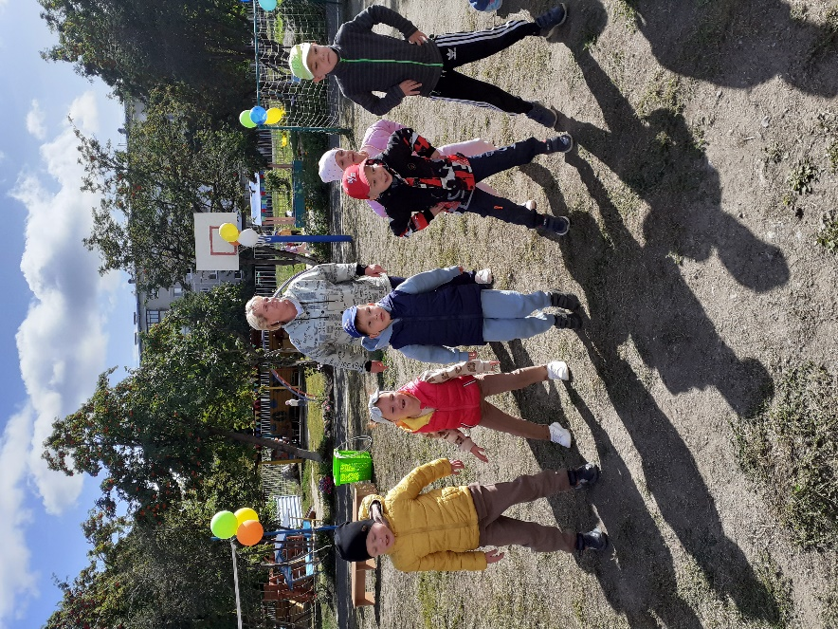 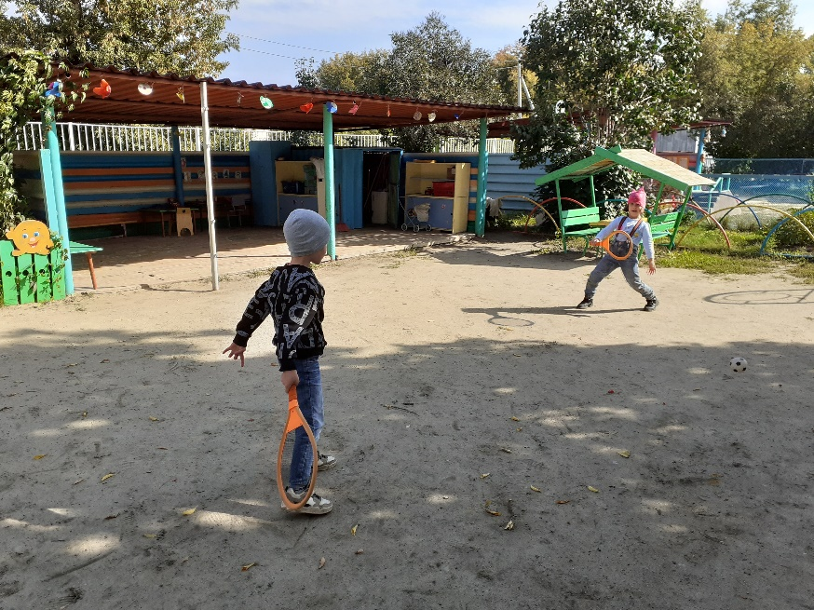

***Правила дорожные всем знать положено***

Формировали у детей навыки безопасного поведения в быту и на улице. Закрепили представления об опасностях, которые живут на улице, правилах дорожного движения, о дорожных знаках и их значении. Воспитывали у детей внимание, сосредоточенность и умение помогать друг другу.

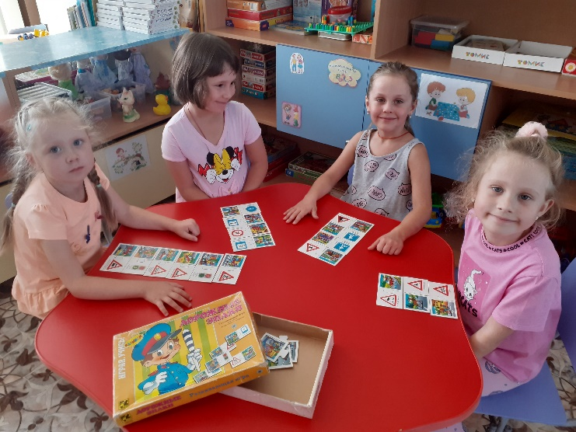 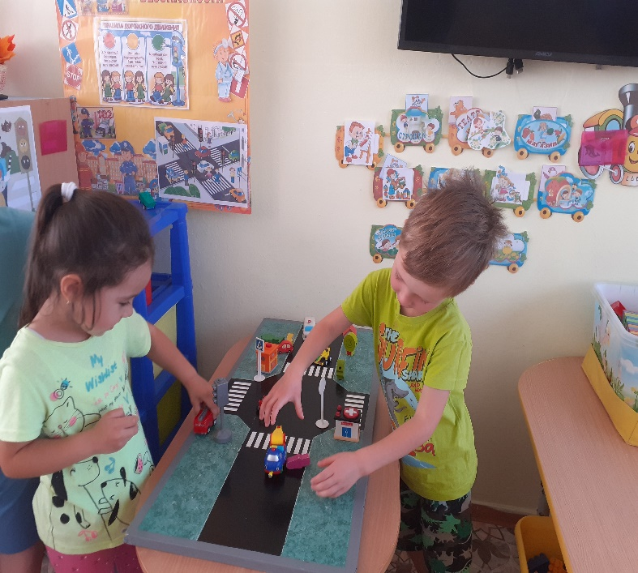

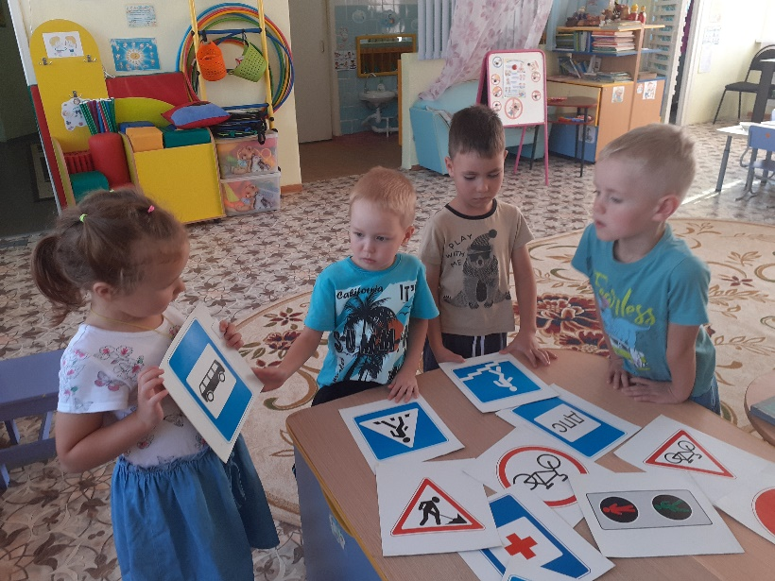 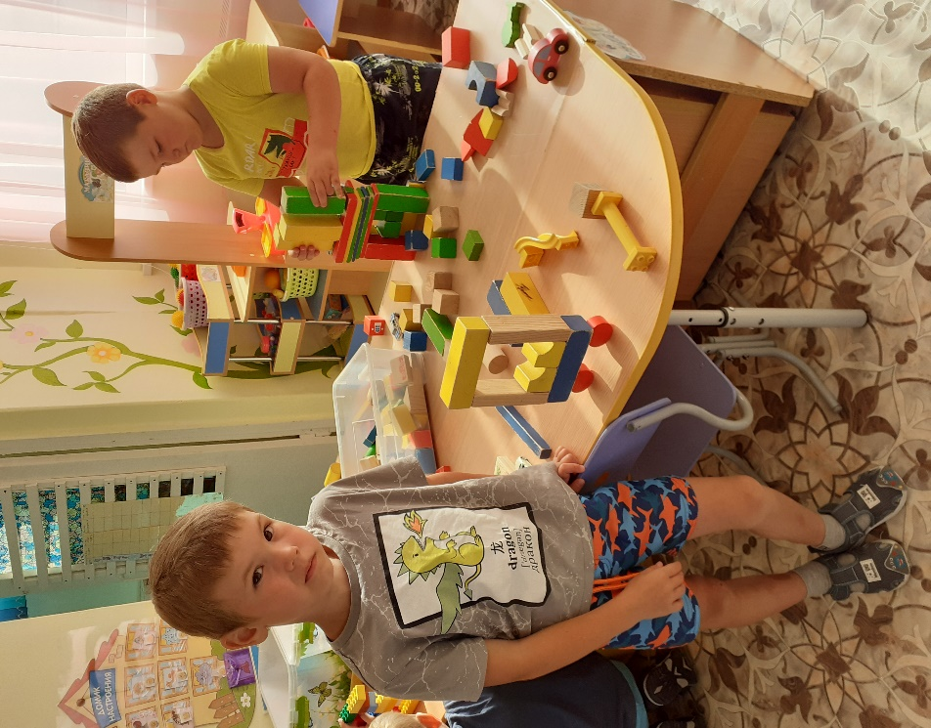

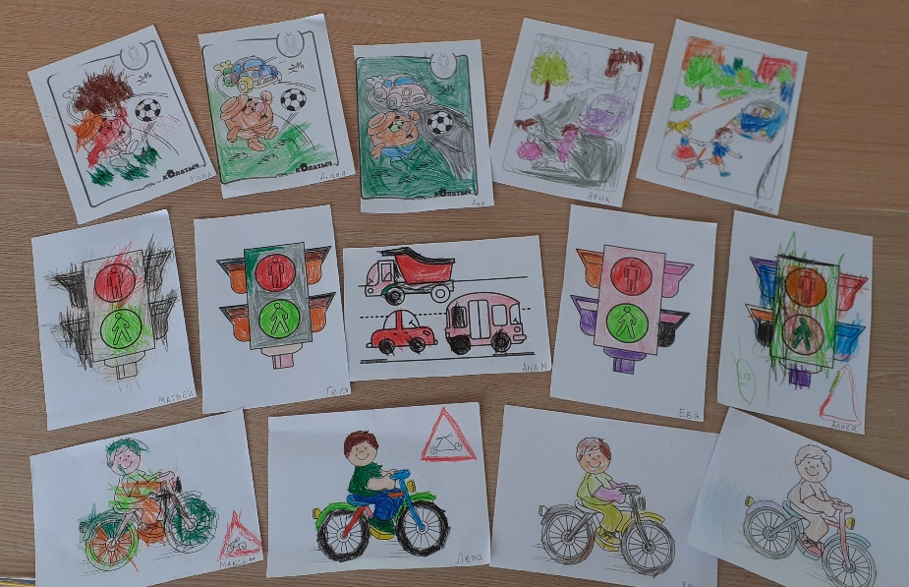

***Какой я, что я знаю о себе?***

Развивали умение рассказывать о себе, своей семье и выбирать интересные занятия. Через рассматривания альбомов, замечать изменения в физическом развитии и внешнем облике.

